1. 材积到含碳量的换算因子以及树叶和土壤：森林生物量及固碳量估算方法简介
2. 二元材积模型（maybe后面还会有一些参数值的借鉴）：二元立木材积动态模型研究
3. 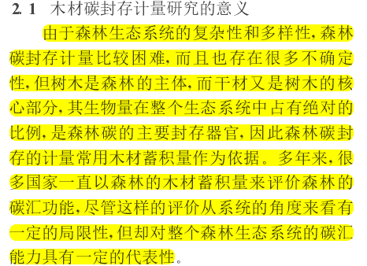：木材碳封存研究进展
4. 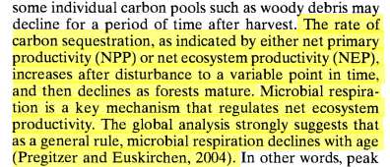：**Forest Carbon Management in the United States: 1600-210.0** Richard Birdsey," Kurt Pr egitzer, and Alan Lucier （后面的森林管理方法可能会用到）
5. 对森林产品的分类：Forest Carbon Management in the United States: 1600-210.0 Richard Birdsey," Kurt Pr egitzer, and Alan Lucier
6. （管理策略即将用到）The impact of forest management plans on trees and carbon: Modeling a decade of harvesting data in Cameroon
7. （管理策略即将用到）陆地植被的固碳功能与适用于碳贸易的生物固碳方式_李新宇